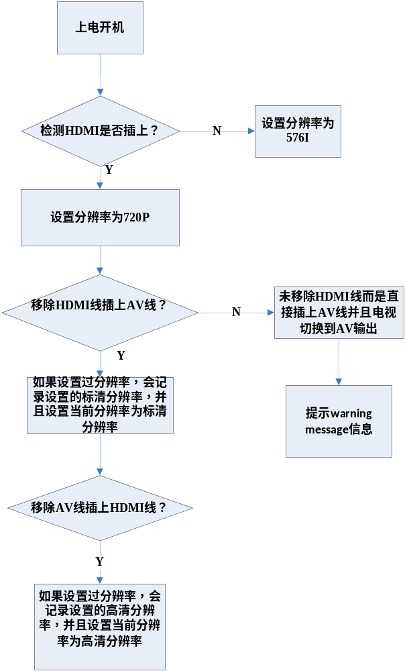
- 开机自动检测HDMI是否连接上，如果当前HDMI未连接设置分辨率为576I
如果连接上设置当前分辨率为720P。这样不论接AV还是接HDMI就可以正常显示画面
- 开机启动完成之后，我们有注册的HDMI回调事件，当有HDMI插上时，会上抛一个HDMI connect的事件，这样我们就设置当前的分辨率为上次设置的高清的分辨率，高清分辨率的设置在数据库中有保存，直接从数据库中提取并进行设置。
- 开机启动完成之后，我们有注册的HDMI回调事件，当拔掉HDMI线插上AV线时，会上抛一个HDMI disconnect的事件，这样我们就设置当前的分辨率为上次设置的标清的分辨率，标清分辨率的设置在数据库中有保存，直接从数据库中提取并进行设置。
- 如果HDMI线和AV线同时插上时就会导致，从HDMI切换到ＡＶ时，画面无法正常显示，此时我们通过提示warning message信息告诉用户“接HDMI输出或者设置分辨率小于720P”

